SISTEM PENDUKUNG KEPUTUSAN PEMILIHAN KARYAWAN TERBAIK MENGGUNAKAN METODE ANALYTICAL HIERARCHY PROCESS (STUDI KASUS PADA PT. SURYA GRAHA SEMPURNA)

Mohammad Rendy Yunianto¹, M. Mahaputra Hidayat, S.Kom., M.Kom.², Syariful Alim S.Kom., M.Cs.³

Program Studi Teknik Informatika, Fakultas Teknik, Universitas Bhayangkara
Jl. A. Yani 114 Wonocolo Surabaya 60231
Email : rendyyunianto10@gamil.com

ABSTRAK

Sistem pendukung keputusan atau biasa disebut DSS merupakan implementasi teori-teori pengambilan keputusan yang telah diperkenalkan oleh ilmu-ilmu seperti Operation research dan menegement science, hanya bedanya adalah bahwa jika dahulu untuk mencari penyelesaian masalah yang dihadapi harus dilakukan perhitungan iterasi secara manual. Seperti halnya PT. Surya Graha Sempurna adalah salah satu produsen kertas juga karton dan industri yang cukup memiliki nama di Indonesia. Masalah yang dihadapi perusahaan saat ini ialah pendataan pemilihan karyawan terbaik pada PT. Surya Graha Sempurna yang masih kurang efektif dan efisien. Dalam menentukan Pemilihan Karyawan Terbaik, serta dapat melihat hasil terbanyak, terendah, dan perangkingan dari yang terbaik sampai terendah. Oleh karena permasalahan diatas maka perlu dirancang suatu sistem pendukung keputusan dengan menggunakan metode prototype dan menggunakan metode AHP (Analytical Hierarchy Process) yang diharapkan dapat membantu pengambilan keputusan dalam mendapatkan informasi, yang bertujuan untuk menentukan performa karyawan terbaik sampai terendah. Hasil yang didapat disini adalah program sistem pendukung keputusan untuk pemilihan karyawan terbaik pada perusahaan PT. Surya Graha Sempurna dengan mengahasilkan output perangkingan karyawan dari yang terbaik sampai terendah, dan juga memiliki keefisienan dan keakuratan dalam segi hasil outputnya dibandingkan hasil dengan cara manual yang sebelumnya dilakukan pada perusahaan.

Kata Kunci: DSS, Operation research, AHP (Analytical Hierarchy Process).

- PENDAHULUAN

Decision Support Systems (DSS) memiliki pengertian yaitu sistem berbasis computer yang menyajikan dan memproses informasi yang memungkinkan pembuatan keputusan menjadi lebih produktif, dinamis dan inovatif. Serta Perkembangan teknologi informasi yang penting adalah semakin dibutuhkannya penggunaan alat pengolah data yang berfungsi untuk menghasilkan informasi yang dibutuhkan. Komputer kita ketahui bersama bahwa komputer mampu memegang peranan terpenting sebagai alat bantu dalam pengolahan data serta dapat memecahkan masalah yang kecil sampai dengan masalah yang sangat komplek sekalipun. Dengan adanya komputer sebagai alat pengolah data, maka semua bidang dalam suatu perusahaan ataupun instansi dapat terkomputerisasi. Jadi, dengan demikian penanganan sistem secara terkomputerisasi pada Perusahaan sangatlah tepat.
Dikutip dari Wikipedia, SPK juga bisa dibilang sebagai sistem komputer yang mengolah data menjadi informasi dalam mengambil keputusan atas masalah semi-terstruktur yang spesifik. Menurut Moore and Chang, SPK ini dapat digambarkan sebagai sistem yang memiliki kemampuan dalam mendukung analisis ad hoc data dan pemodelan keputusan yang berorientasi kepada perencanaan masa depan. ecara sederhana, SPK adalah pengaplikasian berbagai teori pengambilan keputusan yang sudah lebih dulu kita tahu, seperti riset operasi dan manajemen sains. Perbedaannya, apabila dulu perumusan masalah dan pencarian solusi dilakukan dengan penghitungan literasi secara manual melalui penentuan nilai minimum, maksimum, dan optimus, maka saat ini sistem komputer sudah dengan pandai menawarkan solusi atas penyelesaian masalah yang diajukan hanya dalam hitungan singkat.
Sistem pendukung keputusan atau biasa disebut DSS merupakan implementasi teori-teori pengambilan keputusan yang telah diperkenalkan oleh ilmu-ilmu seperti operation research dan menegement science, hanya bedanya adalah bahwa jika dahulu untuk mencari penyelesaian masalah yang dihadapi harus dilakukan perhitungan iterasi secara manual (biasanya untuk mencari nilai minimum, maksimum, atau optimum), saat ini computer PC telah menawarkan kemampuannya untuk menyelesaikan persoalan yang sama dalam waktu relatif singkat.
Secara umum Sistem Pendukung Keputusan dibangun oleh tiga komponen besar yaitu database Management, Model Base dan Software System/User Interface. Komponen SPK tersebut dapat digambarkan seperti gambar 1.1 di bawah ini.
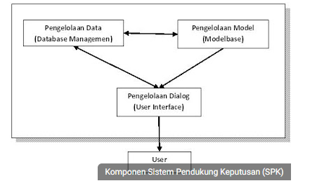
Gambar 1.1 Komponen spk
Seperti yang sempat disinggung sebelumnya, setiap keputusan perusahaan atau organisasi pasti memberikan dampak yang besar dan krusial pada kinerja bisnisnya. Salah sedikit dalam mengambil keputusan dapat berakibat fatal dan kerugian besar. Oleh karena itu, petinggi perusahaan tidak boleh lengah dalam mengambil keputusan dan mempertimbangkan segala kemungkinan yang mungkin terjadi.
Seperti halnya PT. Surya Graha Sempurna adalah salah satu produsen kertas juga karton dan industri yang cukup memiliki nama di Indonesia. Masalah yang dihadapi perusahaan saat ini ialah pendataan pemilihan karyawan terbaik pada PT. Surya Graha Sempurna yang masih kurang efektif dan efisien.
Dalam menentukan Pemilihan Karyawan Terbaik, serta dapat melihat hasil terbanyak, terendah, dan rata-rata perjam dengan laporan tampilan grafik. Oleh karena permasalahan diatas maka perlu dirancang suatu sistem pendukung keputusan dengan menggunakan metode prototype dan menggunakan metode AHP (Analytical Hierarchy Process) yang diharapkan dapat membantu pengambilan keputusan dalam mendapatkan informasi, yang bertujuan untuk menentukan performa karyawan checking finishing terbaik.
- METODE PENELITIAN

Metode yang digunakan pada program sistem pendukung keputusan ini dengan analytical hierarchy process (AHP). Analytical Hierarchy Process (AHP) adalah suatu teori tentang pengukuran yang digunakan untuk menemukan skala rasio dengan melakukan perbandingan berpasangan antar faktor. Perbandingan berpasangan tersebut dapat diperoleh melalui pengukuran aktual ataupun pengukuran relatif, dari derajat kesukaan, tingkat kepentingan, perasaan (intuisi), pengalaman seseorang maupun fakta, yang merupakan skala dasar yang mencerminkan kekuatan dan preferensi relatif. Adapun struktur hirarki AHP ditampilkan pada gambar 1.2 berikut :
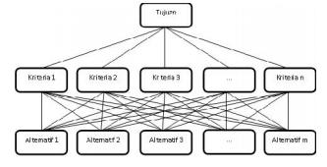
Gambar 1.2 Struktur hierarki AHP
suatu teori umum tentang pengukuran yang digunakan untuk menemukan skala rasio, baik dari perbandingan berpasangan yang diskrit maupun kontinyu. AHP menguraikan masalah multi faktor atau multi kriteria yang kompleks menjadi suatu hirarki. Hirarki didefinisikan sebagai suatu representasi dari sebuah permasalahan yang kompleks dalam suatu struktur multi level dimana level pertama adalah tujuan, yang diikuti level faktor, kriteria, sub kriteria, dan seterusnya ke bawah hingga level terakhir dari alternatif. Dengan hirarki, suatu masalah yang kompleks dapat diuraikan ke dalam kelompok-kelompoknya yang kemudian diatur menjadi suatu bentuk hirarki sehingga permasalahan akan tampak lebih terstruktur dan sistematis.

- ANALISA DAN DESAIN SISTEM

Sistem pendukung keputusan penentuan pemenang lomba merupakan suatu sistem yang berguna membantu juri dalam menentukan pemenang yang benarbenar layak sebagai pemenang. Pengembangan sistem ini dimulai dari pengamatan dalam manajemen akan adanya suatu sistem yang dapat memformulasikan berbagai eleme n dalam menentukan pemenang lomba. Selanjutnya setelah diidentifikasi masalah dan faktor-faktor yang digunakan sebagai dasar pemecahannya, maka disusun rancang bangun sistem yang akan digunakan sebagai alternatif pengambilan keputusan. Rancang bangun ini kemudian dibuat implementasinya dalam sebuah perangkat lunak yang diharapkan memudahkan pemakainya untuk mengaplikasikan sistem pendukung keputusan ini.

DFD Level 1
DFD level ini merupakan proses selanjutnya dari context diagram, dalam level ini data dijelaskan lebih rinci lagi, DFD Level 1 pada system ini dapat dilihat pada gambar 4.2 sebagai berikut.

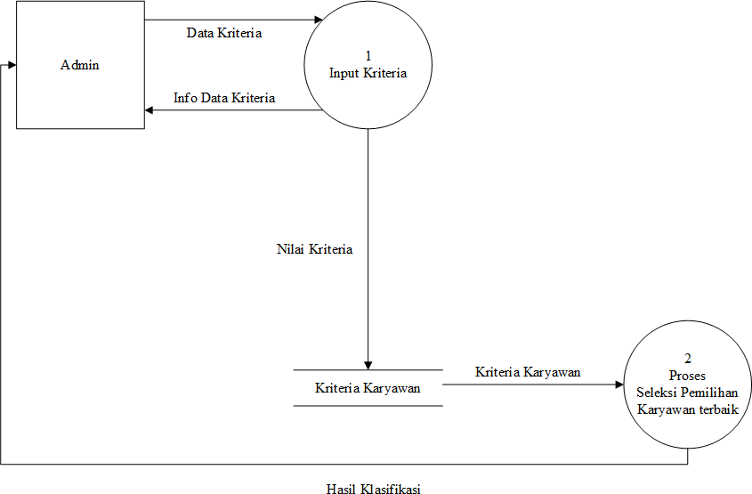
Gambar 4.2 DFD level 1

Keterangan :
      - Admin meng-input-kan data kriteria ke sistem.
      - Proses pemilihan karyawan terbaik.
      - Admin memperoleh hasil penilaian karyawan terbaik

DFD Level 2 INPUT
Tampilan berikut adalah tampilan untuk DFD level 2 INPUT seperti pada Gambar 4.3 yang menjelaskan proses data karyawan beserta nilai kriteria yang akan dinilai.
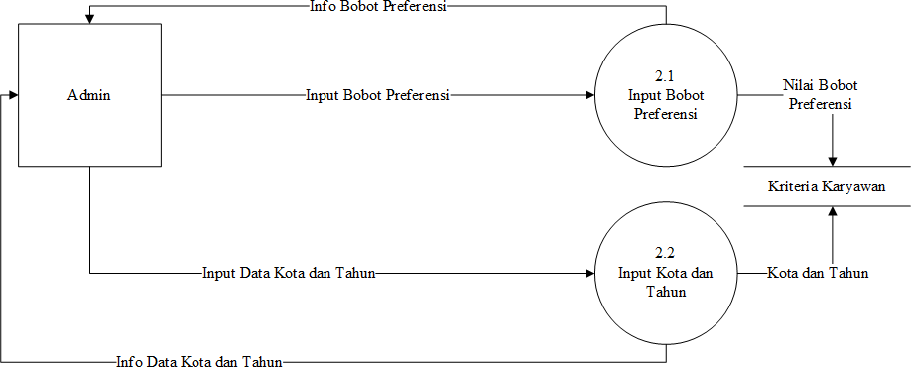
Gambar 4.3 DFD level 2 Input
Keterangan :
      - Admin meng-input-kan Bobot Preferensi ke sistem.
      - Admin meng-input-kan Data kota dan Tahun ke sistem.
      - Nilai bobot preferensi dan data kota dan tahun akan dijadikan sebagai kriteria karyawan yang akan diproses kedalam sistem
DFD Level 2 PROSES
Tampilan pada Gambar 4.4 adalah DFD level 2 PROSES. Proses di sini adalah perumusan dan penghitungan sistem.
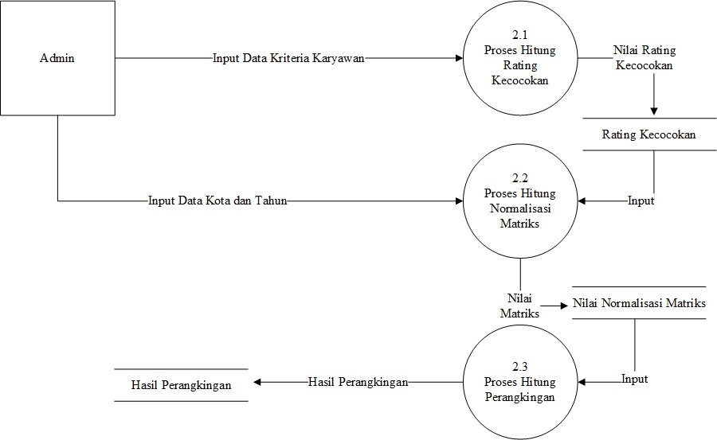
Gambar 4.4 DFD level 2 Proses
Keterangan :
      - Admin meng-input-kan Data Kriteria ke sistem.
      - Sistem akan menghitung Rating kecocokan/Nilai Alternatif terlebih dahulu
      - Nilai Rating Kecocokan akan diinputkan kedalam proses perhitungan Normalisasi Matriks secara otomatis.
      - Nilai Matriks yang akan digunakan untuk menghitung Perangkingan
      - Hasil Perangkingan dapat dilihat oleh Admin.

- HASIL DAN PEMBAHASAN

Tahapan implementasi sistem ini merupakan kelanjutan dari tahapan perancangan sistem yang telah di uraikan sebelumnya pada bab IV, pada bab ini juga akan di uraikan dari implementasi proses sistem dan implementasi antar muka yang telah di buat.
Menu form awal merupakan form yang pertama kali saat sistem dijalankan berikut ditunjukkan tampilan form utama pada gambar 5.1 :

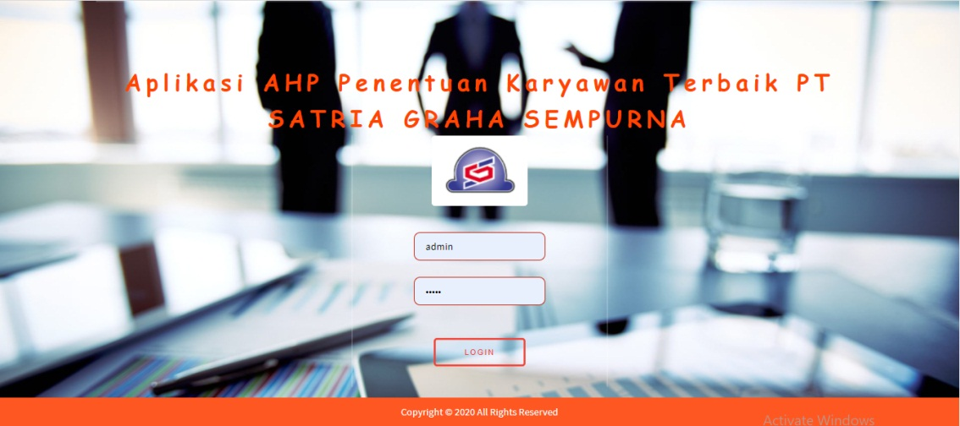

Gambar 5.1 Menu Form Awal
Setelah menampilkan menu form awal kita bisa login dahulu menggunakan akun admin dan akan muncul dashboard admin seperti yang ditunjukkan pada gambar 5.2 berikut :
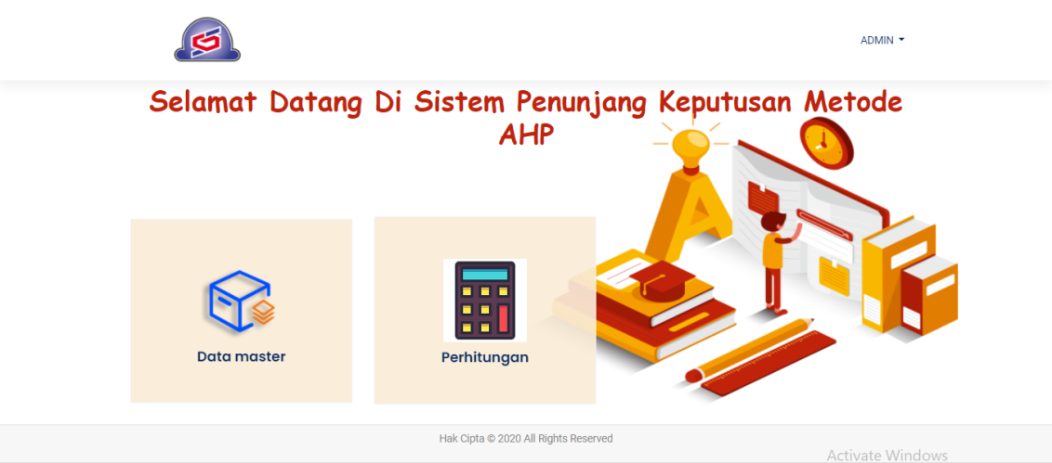

Gambar 5.2 Menu dashboard admin
Pengguna setelah login dengan akun admin dan muncul dashboard admin diijinkan untuk memilih fasilitas pada menu file antara lain :
- Data Master
            - Pegawai
Digunakan admin Melihat daftar karyawan untuk penilaian.
            - Penilaian
Digunakan admin untuk meihat penilaian karyawan.
            - Rata-rata menilaian pegawai
Digunakan admin untuk melihat Average nilai karyawan yang telah dinilai oleh karyawan lain.
            - User Group
Digunakan admin untuk user apa saja yang masuk didalam program.
5. User
Digunakan admin Melihat melihat user semua karyawan.
- Perhitungan
Adapun Penjelasan mengenai menu tersebut yaitu:
      - Set kriteria
Digunakan admin untuk menghitung kriteria AHP untuk nilai karyawan

      - Hitung pegawai
Digunakan admin untuk menghitung seluruh alternatif dari kriteria dengan tabel ordo 10*10.
      - Hasil hitung
Digunakan admin untuk melihat hasil perhitungan sebelumnya yang telah disimpan.

Data Master
Setelah masuk menu Menu Form Awal selanjutnya admin akan memili data pegawai jika untuk mengetahui data yang sudah ada seperti pada gambar 5.3 berikut.
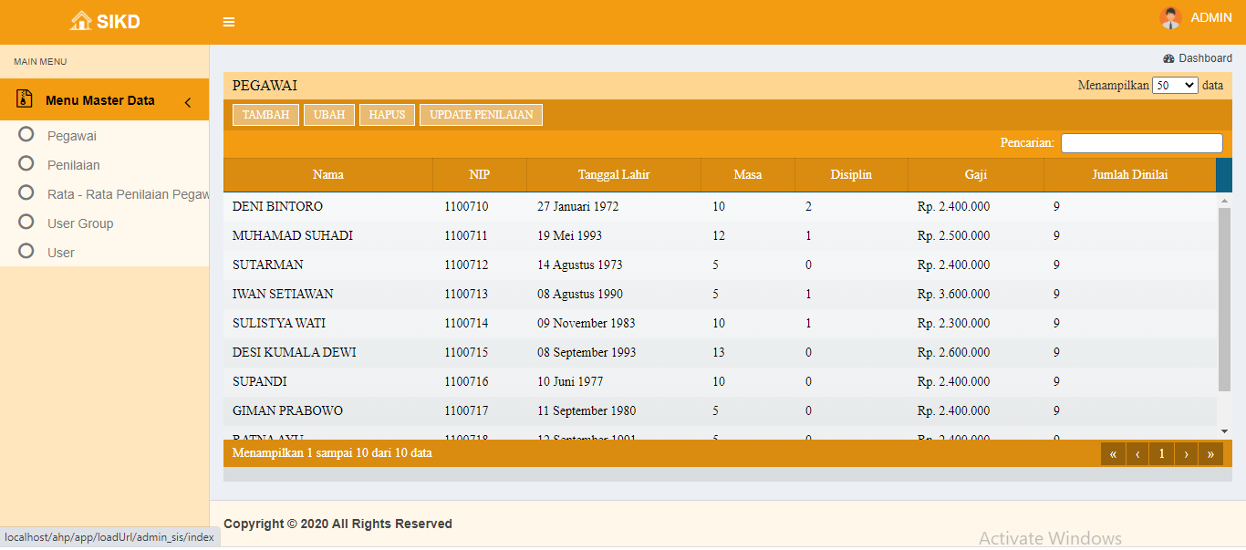

Gambar 5.3 Data pegawai

Menu ini adalah menu untuk menjalankan aplikasi pemilihan karyawan terbaik, seperti pada gambar 5.4 dibawah ini :

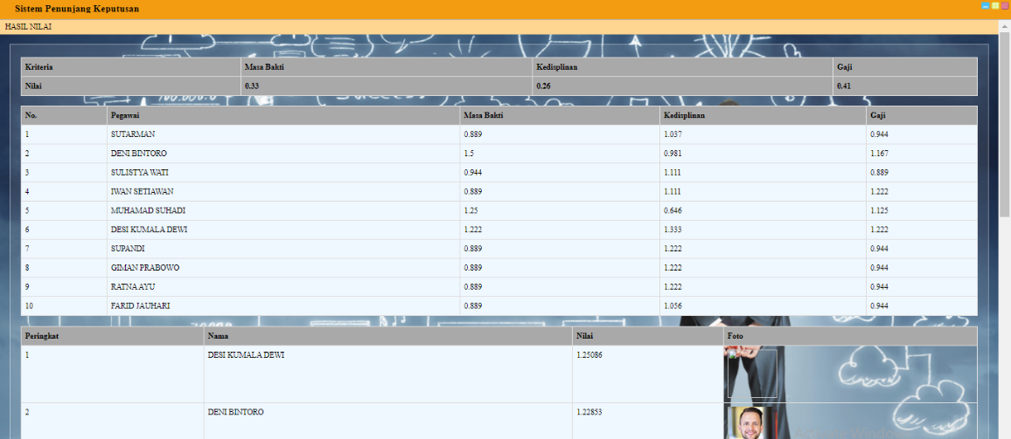

Gambar 5.4 Aplikasi

Hasil program
Menu ini merupakan tampilan hasil akhir perangkingan dengan alternatif 10 yang dapat dilihat pada gambar 5.5 berikut :

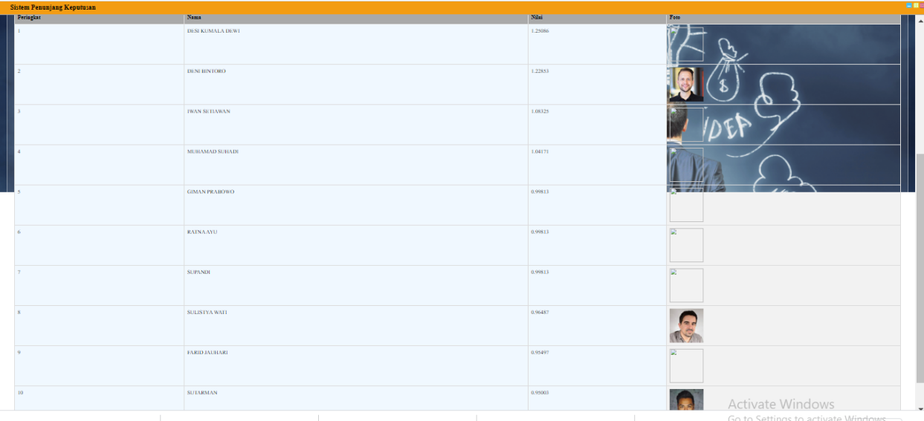
Gambar 5.5 Menu hasil perangkingan

Pengujian
Percobaan atau eksperimen yang dilakukan pada aplikasi ini adalah melakukan penentuan karyawan terbaik menggunakan sistem tersebut dengan metode Analytical hierarchy process (AHP), untuk membuktikan system berjalan dengan baik, maka dari itu perlu di ujicoba. Pengujian dilakukan dengan 3 kriteria sama 10 alternatif dan akan siap untuk dilakukan uji coba sebanyak 5 kali percobaan.

Pengujian Pertama

Pada pengujian pertama data latih dengan kriteria pada tabel 6.1 dan alternatif pada tabel 6.2 sebagai berikut :
Tabel 6.1 Kriteria percobaan pertama
Masa bakti | 0.5571
Kedisiplinan | 0.3202
Gaji | 0.3202

Tabel 6.2 Alternatif percobaan pertama
 | Masa Bakti | Kedisiplinan | Gaji
DENI BINTORO | 0.1098 | 0.2172 | 0.1007
MUHAMAD SUHADI | 0.1901 | 0.1286 | 0.1909
SUTARMAN | 0.0581 | 0.0662 | 0.1007
IWAN SETIAWAN | 0.0581 | 0.1286 | 0.0520
SULISTYA WATI | 0.1098 | 0.1286 | 0.0520
DESI KUMALA DEWI | 0.1901 | 0.0662 | 0.1007
SUPANDI | 0.1098 | 0.0662 | 0.1007
GIMAN PRABOWO | 0.0581 | 0.0662 | 0.1007
RATNA AYU | 0.0581 | 0.0662 | 0.1007
FARID JAUHARI | 0.0581 | 0.0662 | 0.1007

Tabel 6.3 Perangkingan percobaan pertama
PERINGKAT | NAMA | ANGKA
1 | MUHAMAD SUHADI | 0.291851767
2 | DESI KUMALA DEWI | 0.192748405
3 | DENI BINTORO | 0.179826317
4 | SULISTYA WATI | 0.134309724
5 | GIMAN PRABOWO | 0.098124935
6 | IWAN SETIAWAN | 0.093870817
7 | SUTARMAN | 0.077242266
8 | SUPANDI | 0.071999554
9 | RATNA AYU | 0.047924147
10 | FARID JAUHARI | 0.044746868

Pada tabel 6.1 dan 6.2 terlihat bahwa karyawan telat dimasukkan set kriteria dan alternatif beserta average, dan tabel 6.3 bisa kita lihat perangkingan dengan nomer satu MUHAMAD SUHADI sedangkan nomer sepuluh adalah FARID JAUHARI.

Pengujian Kedua
Pada pengujian pertama data latih dengan kriteria pada tabel 6.4 dan alternatif pada tabel 6.5 sebagai berikut :
Tabel 6.4 Kriteria percobaan kedua
MASA BAKTI | 0.5571
KEDISIPLINAN | 0.3202
GAJI | 0.3202

Pada tabel 6.4 terlihat pembobotan kriteria menggunakan masa bakti sebesar 0.5571 , Kedisplinansebesar 0.3202 dan Gaji Karyawan sebesar 0.1226.
Tabel 6.5 Alternatif percobaan kedua
 | Masa Bakti | Kedisiplinan | Gaji
SUTARMAN | 0.889 | 1.037 | 0.944
DENI BINTORO | 1.5 | 0.981 | 1.167
SULISTYA WATI | 0.944 | 1.111 | 0.889
IWAN SETIAWAN | 0.889 | 1.111 | 1.222
MUHAMAD SUHADI | 1.25 | 0.646 | 1.125
DESI KUMALA DEWI | 1.222 | 1.333 | 1.222
SUPANDI | 0.889 | 1.222 | 0.944
GIMAN PRABOWO | 0.889 | 1.222 | 0.944
RATNA AYU | 0.889 | 1.222 | 0.944
FARID JAUHARI | 0.889 | 1.056 | 0.944

Tabel 6.6 Perangkingan percobaan kedua
PERINGKAT | NAMA | ANGKA
1 | MUHAMAD SUHADI | 0.291851767
2 | DESI KUMALA DEWI | 0.192748405
3 | DENI BINTORO | 0.179826317
4 | SULISTYA WATI | 0.134309724
5 | GIMAN PRABOWO | 0.098124935
6 | IWAN SETIAWAN | 0.093870817
7 | SUTARMAN | 0.077242266
8 | SUPANDI | 0.071999554
9 | RATNA AYU | 0.047924147
10 | FARID JAUHARI | 0.044746868
Pada tabel 6.4 dan 6.5 terlihat bahwa karyawan telat dimasukkan set kriteria dan alternatif beserta average, dan tabel 6.6 bisa kita lihat perangkingan dengan nomer satu DENI BINTORO sedangkan nomer sepuluh adalah FARID JAUHARI.

Pengujian Ketiga
Pada pengujian pertama data latih dengan kriteria pada tabel 6.7 dan alternatif pada tabel 6.8 sebagai berikut :
Tabel 6.7 Kriteria percobaan ketiga
MASA BAKTI | 0.2
KEDISIPLINAN | 0.49
GAJI | 0.31

Tabel 6.8 Alternatif percobaan ketiga
 | Masa Bakti | Kedisiplinan | Gaji
SUTARMAN | 0.889 | 1.037 | 0.944
DENI BINTORO | 1.5 | 0.981 | 1.167
SULISTYA WATI | 0.944 | 1.111 | 0.889
IWAN SETIAWAN | 0.889 | 1.111 | 1.222
MUHAMAD SUHADI | 1.25 | 0.646 | 1.125
DESI KUMALA DEWI | 1.222 | 1.333 | 1.222
SUPANDI | 0.889 | 1.222 | 0.944
GIMAN PRABOWO | 0.889 | 1.222 | 0.944
RATNA AYU | 0.889 | 1.222 | 0.944
FARID JAUHARI | 0.889 | 1.056 | 0.944

Tabel 6.9 Perangkingan percobaan ketiga
PERINGKAT | NAMA | ANGKA
1 | DESI KUMALA DEWI | 1.27639
2 | DENI BINTORO | 1.14246
3 | IWAN SETIAWAN | 1.10101
4 | SUPANDI | 1.06922
5 | GIMAN PRABOWO | 1.06922
6 | RATNA AYU | 1.06922
7 | SULISTYA WATI | 1.00878
8 | FARID JAUHARI | 0.98788
9 | SUTARMAN | 0.97857
10 | MUHAMAD SUHADI | 0.91529

Pada tabel 6.7 dan 6.8 terlihat bahwa karyawan telat dimasukkan set kriteria dan alternatif beserta average, dan tabel 6.9 bisa kita lihat perangkingan dengan nomer satu DESI KUMALA DEWI sedangkan nomer sepuluh adalah MUHAMAD SUHADI.

- KESIMPULAN

Kesimpulan yang dapat diambil setelah beberapa tahapan dalam menyelesaikan Perancangan Dan Pembuatan Sistem Pemilihan Karyawan Terbaik, yaitu, Sistem ini dapat merancangkan dan mempermudah HRD dalam memilih karyawan terbaik pada PT. Surya Graha Sempurna Sidoarjo. Adapun kesimpulan lain yang dapat diambil :
    - Penelitian ini berhasil menggembangkan pemilihan karyawan tebaik dengan menggunakan metode AHP
    - Data penilaian yang didapat lebih akurat dikarenakan didapat langsung dari kepala HRD dan penilaian karyawan lain.
    - Program lebih efisien dari pada penilian manualnya
    - Dari 4 percobaan didapat data yang berbeda beda sesuai dengan alternatif kriteria yang ditentukan
    - Dari 10 karyawan yang ada pada data asli dengan metode AHP mendapat hasil yang lebih objektif dibandingkan dengan pemilihan karyawan dengan metode manual apalagi perhitungan metode AHP ini melibatkan berbagai ospek antara lain kriteria, alternatif, dan average penilaian dari karyawan lain.
    - Dari pengujian yang telah dilakukan didapatkan bobot kriteria lebih mempengaruhi hasil perangkingan karyawan daripada penilaian karyawan yang dilakukan secara individu sehingga mewujudkan penilaian yang lebih objektif

DAFTAR PUSTAKA
Jepri Banjarnahor, Willy Wenardy, Arash Maulana, Tiurmawati br. Pasaribu, Penerapan metode profile matching dalam sistem pendukung keputusan penilaian kinerja karyawan(Studi Kasus : PT Jaya Prima Plastik), ( Jakarta, 2020)
Deny Adhar, Sistem Pendukung Keputusan Pengangkatan Jabatan Karyawan pada PT.Ayn dengan Metode Profile Matching, (Jakarta, 2020)
Rusydi Umar, Abdul Fadlil, Yuminah, Sistem Pendukung Keputusan dengan Metode AHP untuk Penilaian Kompetensi Soft Skill Karyawan, (bandung, 2018)
Darsono Nababan , Robbi Rahim, Sistem pendukung keputusan reward bonus karyawan dengan metode topsis, ( Jakarta, 2018)
Jasril, Elin haerani, Iis afrianty, Sistem pendukung keputusan pemilihan karyawan terbaik dengan metode Fuzzy AHP, (Jogjakarta, 2018)
Satriawaty Mallu, Sistem pendukung keputusan penentuan Karyawan kontrak menjadi karyawan tetap, (Jakarta, 2015)

